**智慧财务网上综合服务平台**

**项目授权管理**

项目负责人拥有该项目全部操作权限，其他人必须由项目负责人授予相应权限，才能对项目进行查询、报销或收入申报等操作。

具体操作步骤是：

第一步：登录山东理工大学信息门户，点击“业务域直通车”中的“财务系统”按钮，如图1所示，进入智慧财务网上综合服务平台。

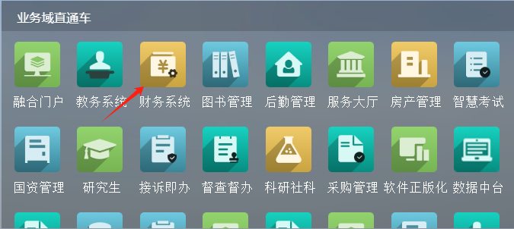

图 1

第二步：如图2所示，将鼠标指针放置在左侧导航栏的“授权管理”上，在弹出的菜单中点击第一项“项目授权”，打开项目授权页面。

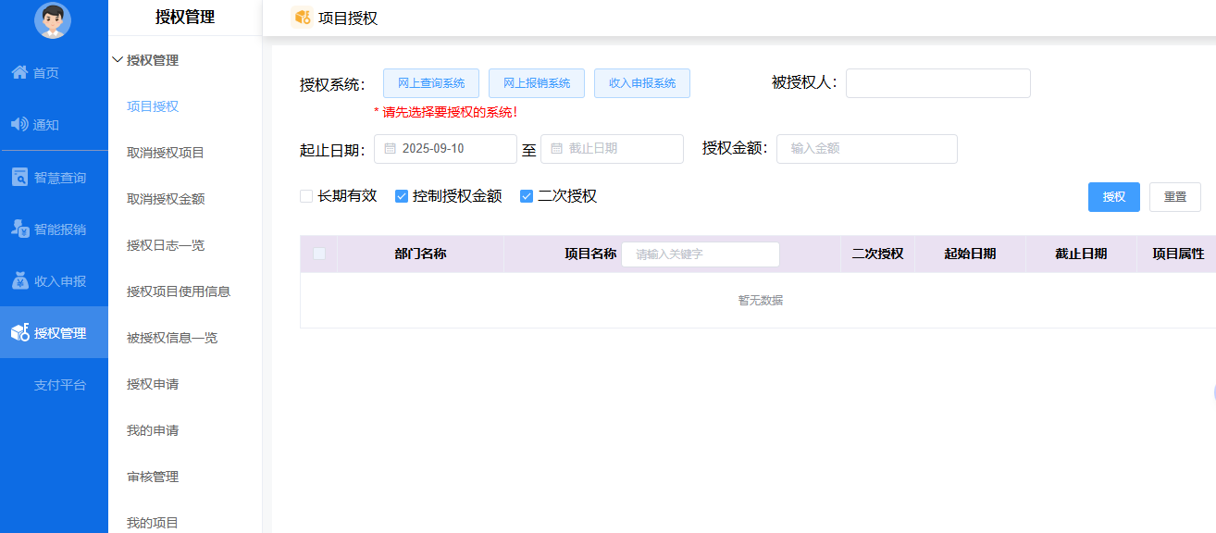

图 2

第三步：在图2的“授权系统”这里根据实际需要选择要授予的权限类型。“网上查询系统”权限赋予被授权人针对该项目的余额、收支等信息查询权限；“网上报销系统”权限赋予被授权人针对该项目的报销、借款等权限；“收入申报系统”权限赋予被授权人针对该项目的校内（外）劳务、学生劳务的收入申报权限。如果同时赋予两种或三种权限，需要分别授权。

第四步：点击人“被授权人”后面的文本框，如图3所示。

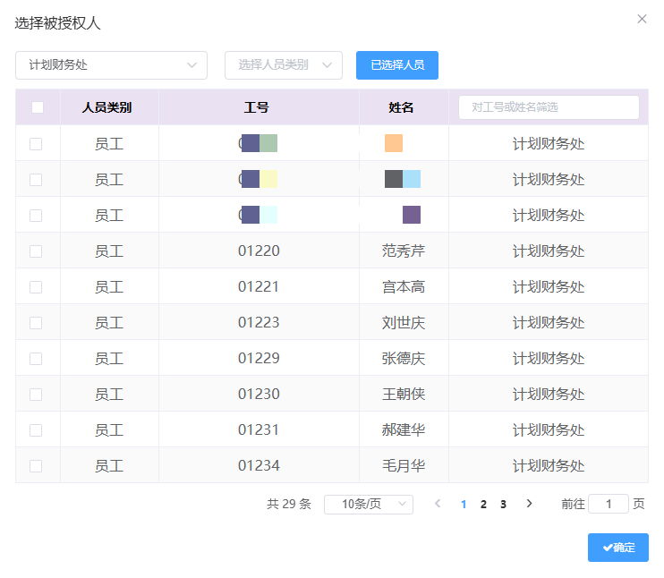

图 3

从下拉列表中依次选择部门和身份角色，页面上会显示出对应的人员信息。如果此时筛选出的人员仍然很多，就可以在“姓名”列后面的文本框中输入被授权人的工号、姓名或学号进行检索。

第五步：设置授权的起止日期、授权金额，还可以设置是否长期有效、是否控制授权金额、是否允许被授权人进行二次授权。

勾选对应项目并点击右上角的【授权】按钮，即可授权成功。